**EVALUASI KESUKSESAN IMPLEMENTASI WEBSITES SKPM UPN VETERAN JAWA TIMUR MENGGUNAKAN MODEL DELONE DAN MCLEAN**

**Mohammad Fadil Hibatullah1), Freya Enggrayni2), Deva Elmada Romadhana3), Adyatma Kevin A.R4) , Fachturozi5)**

E-mail : 1)[22082010001@student.upnjatim.ac.id](mailto:email1@domain.ekstensi) , 2)[22082010003@student.upnjatim.ac.id](mailto:email2@domain.ekstensi), 3)[22082010004@student.upnjatim.ac.id](mailto:email1@domain.ekstensi) , 4)[22082010020@student.upnjatim.ac.id](mailto:email2@domain.ekstensi), 4)[22082010021@student.upnjatim.ac.id](mailto:email2@domain.ekstensi)

1)2)3)4)5)Sistem Informasi, Fakultas Ilmu Komputer, UPN “Veteran” Jawa Timur

**Abstrak**

Universitas Pembangunan Nasional Veteran Jawa Timur (UPN Veteran Jawa Timur) telah mengimplementasikan Sistem Keputusan Penilaian Kinerja Mahasiswa (SKPM) untuk memfasilitasi proses penilaian kinerja mahasiswa secara efisien dan transparan. Namun, terdapat beberapa masalah yang perlu diatasi, salah satunya adalah kurangnya integrasi antara SKPM dengan sistem lain, seperti sistem akademik dan sistem informasi mahasiswa. Hal ini menyebabkan duplikasi data dan kesulitan dalam mendapatkan informasi yang konsisten dan terintegrasi. Penelitian ini bertujuan untuk mengevaluasi prosedur Sistem Informasi SKPM UPN Veteran Jawa Timur. Evaluasi ini dilakukan untuk mengidentifikasi area-area di mana sistem tersebut dapat ditingkatkan untuk memastikan bahwa tujuan-tujuan yang diharapkan tercapai secara efektif. Hasil penelitian menunjukkan bahwa terdapat beberapa area yang perlu ditingkatkan dalam Sistem Informasi SKPM, seperti integrasi data, antarmuka pengguna, dan pelatihan pengguna. Penelitian ini merekomendasikan beberapa solusi untuk meningkatkan Sistem Informasi SKPM, seperti integrasi data dengan sistem lain, penyederhanaan antarmuka pengguna, dan peningkatan pelatihan pengguna. Dengan menerapkan solusi-solusi tersebut, diharapkan Sistem Informasi SKPM dapat memberikan manfaat maksimal bagi semua pemangku kepentingan.

***Keywords****: delone dan mclean, evaluasi, SKPM.*

**Abstract**

*The East Java Veterans National Development University (UPN) has implemented the Student Performance Assessment Decision System (SKPM) to facilitate the student performance assessment process efficiently and transparently. However, there are a number of problems that need to be addressed, one of which is the lack of integration between SKPM and other systems, such as academic systems and student information systems. This leads to data duplication and difficulties in obtaining consistent and integrated information. This study is aimed at evaluating the information system procedures of UPN Veteran Java East. This evaluation is carried out to identify areas where the system can be enhanced to ensure that the intended goals are effectively achieved. The results of the study show that there are some areas that need to be improved in the information systems of the UPN, such as data integration, user interface, and user training. This study recommends several solutions for improving the Information System of the SKPM, like the integration of data with other systems, simplification of user interfaces, and improvement of user education.*

***Keywords****: delone dan mclean, evaluation, SKPM.*

**1. Pendahuluan**

Perguruan Tinggi UPN Veteran Jawa Timur memiliki sejarah panjang dalam menyediakan pendidikan berkualitas tinggi. Dengan lebih dari 10.000 mahasiswa dan fakultas yang berdedikasi, UPN Veteran Jawa Timur adalah salah satu institusi terkemuka di wilayah Jawa Timur. Sebagai bagian dari komitmen mereka untuk meningkatkan kualitas pendidikan, UPN Veteran Jawa Timur telah mengimplementasikan Sistem Keputusan Penilaian Kinerja Mahasiswa (SKPM) sebagai alat untuk memfasilitasi proses penilaian kinerja mahasiswa secara efisien dan transparan.

Meskipun implementasi SKPM telah memberikan kemudahan dalam proses penilaian kinerja mahasiswa, namun masih terdapat beberapa masalah yang ditemukan. Berdasarkan data yang telah peneliti dapat melalui wawancara dan kuesioner, peneliti menyimpulkan bahwa 8 dari 10 mahasiswa berpendapat bahwa sistem SKPM tidak sepenuhnya berjalan sesuai yang diharapkan. Salah satu masalah utama yang dihadapi adalah kurangnya pemahaman informasi dalam penggunaan SKPM. Hal ini menyebabkan banyak mahasiswa menghadapi kesulitan dalam memenuhi tuntutan persyaratan kelulusan.

Untuk mengatasi masalah tersebut, diperlukan evaluasi menyeluruh terhadap prosedur Sistem Informasi SKPM yang ada. Proses evaluasi menghasilkan data yang kemudian diperhitungkan untuk memperkirakan nilai dari tujuan yang akan dicapai. Evaluasi dapat diterapkan sebagai sarana dalam pengambilan keputusan, yang membantu dalam menjelaskan dan meningkatkan pemahaman terhadap fenomena. Dengan demikian, evaluasi dapat merujuk pada penawaran data yang dapat digunakan sebagai dasar untuk sebuah pilihan. Metode Delone dan Mclean merupakan salah satu metode evaluasi yang bisa diterapkan. Metode Delone and Mclean adalah salah satu metode yang digunakan untuk mengukur kualitas sistem informasi. Metode DeLone and McLean merupakan model yang mempunyai 6 variabel evaluasi yaitu: kualitas sistem, kualitas informasi, kualitas pengguna, dan dampak penggunaan sistem informasi [1].

Dengan menggunakan metode DeLone and Mclean, penelitian ini bertujuan untuk mengevaluasi prosedur Sistem Informasi SKPM UPN Veteran Jawa Timur. Hal ini merupakan upaya penting dalam memastikan bahwa sistem tersebut memberikan manfaat maksimal bagi semua pemangku kepentingan. Hasil dari penelitian ini diharapkan mendapatkan interpretasi yang mendalam mengenai kualitas SKPM dan sejauh mana situs web tersebut dapat memuaskan kebutuhan pengguna. Selain itu, pendekatan ini dapat memberikan saran mengenai cara meningkatkan kualitas SKPM agar mahasiswa UPN Veteran Jawa Timur dapat lulus dengan lebih efektif dan efisien.

**2. Tinjauan Pustaka**

**2.1 Dasar Teori**

Sistem informasi adalah sebuah kerangka kerja yang terdiri dari beberapa aspek yang saling terkait seperti orang-orang, proses, teknologi, dan data, yang tujuannya untuk mengumpulkan, menyimpan, mengolah serta menyebarkan informasi di dalam suatu organisasi, dalam penelitian ini sistem informasi yang dibahas yaitu sistem informasi satuan kredit prestasi mahasiswa (SKPM) yang dimana sistem ini digunakan oleh perguruan tinggi untuk mengukur serta melacak tingkat prestasi akademik mahasiswa berdasarkan sistem kredit.

Kemudian hal yang dievaluasi pada SKPM di penelitian ini yaitu evaluasi kesuksesan dengan menggunakan metode kuantitatif, evaluasi metode kuantitatif sendiri adalah proses penilaian yang menggunakan teknik statistik dan matematik untuk mengukur dan menganalisis data numeric. Tujuannya adalah untuk menguji dugaan, mengevaluasi kinerja, atau mengidentifikasi kecenderungan dan korelasi dalam data yang terkumpul. Proses ini umumnya melibatkan pengumpulan informasi melalui survei, eksperimen, atau kaedah pengukuran lain yang menghasilkan nombor. Setelah data dikumpulkan, metode kuantitatif digunakan untuk menganalisisnya, seperti melalui regresi, analisis varians (ANOVA), atau uji t. yang dimana telah banyak peneliti yang meneliti mengenai evaluasi kesuksesan sebuah website sistem universitas. Studi yang dilakukan oleh Rendri Purwandi Putra tentang “Penerapan model Delone And Mclean Website Sistem Informasi Akademik STIKES Sukabumi”. Penelitian ini untuk mengukur seberapa sukses website sistem informasi akademik pada STIKES Sukabumi dalam menyajikan kualitas informasi dan kegunaan website tersebut kepada mahasiswa. Hasil yang didapatkan yaitu kurang, karena hipotesis yang didapatkan memiliki nilai kurang baik yakni terdapat beberapa penolakan pada kualitas informasi, kualitas pelayanan, penggunaan dan kepuasan pengguna yang dimana pengguna tidak mendapatkan kepuasan yang baik sehingga akan sangat mempengaruhi minat kegunaan yang baik untuk masa yang akan datang [2]. Ada juga studi tentang “Analisis Kesuksesan Sistem Informasi Unggulan Universitas Ngurah Rai (SUNARI) Menggunakan Metode Delone And McLean”. Studi yang dilakukan oleh Ni Made Asri Sasmita, Penelitian ini fokus penelitian ini untuk mengukur seberapa sukses sistem yang dimiliki oleh Universitas Ngurah Rai yang digunakan sendiri oleh mahasiswa yang berkaitan dengan akademik mahasiswa.. Hasil yang didapatkan yaitu cukup baik sehingga sistem itu memberikan dampak yang baik bagi pengguna yakni pada kualitas sistem berada pada kategori baik, minat pengguna memiliki kategori baik, kualitas informasi memiliki kategori baik, kepuasan pengguna memiliki kategori baik. Penggunaan dan kepuasan pengguna yang dimana pengguna mendapatkan kepuasan yang baik sehingga akan sangat mempengaruhi minat kegunaan yang baik bagi mahasiswa Universitas Ngurah Rai [3]

*Information System Success Model (ISSM)*

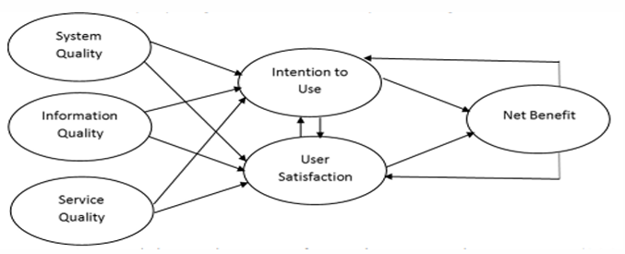

**Gambar 1 : Model Kesuksesan Informasi DeLone dan McLean**

Berikut ini merupakan penjelasan dari Gambar 1 :

1. Kualitas Sistem (System Quality)

Kualitas sistem merupakan sebuah variabel yang mencakup sejauh mana sebuah performa yang ditunjukan oleh sebuah sistem Ketika user menggunakan sistem informasi, baik dari segi sebuah hardware maupun dari segi sebuah software.

1. Kualitas Informasi (Information Quality)

Variabel kualitas informasi ini merupakan sebuah variabel kualitas informasi yang memberikan sebuah nilai dari kualitas informasi itu sendiri oleh pengguna ketika menggunakan sebuah sistem.

1. Kualitas Layanan (Service Quality)

Kualitas layanan merupakan sebuah layanan yang diberikan oleh sistem informasi dimana pada kualitas layanan diharapkan setiap pengguna sistem informasi dapat mendapatkan layanan yang baik sesuai pada harapan.

1. Pemakaian (Use)

Variable pemakaian adalah variabel yang berupa pada seberapa sering pengguna menggunakan sistem informasi yang tersedia.

1. Kepuasan Pengguna (User satisfaction)

Variable ini pengguna sistem informasi akan memberikan respon dan tanggapan terhadap kepuasaan pengguna setelah menggunakan sistem informasi.

1. Manfaat-Manfaat Bersih (Net Benefits)

Variabel manfaat-manfaat bersih adalah sebuah dampak keberadaan dari variabel dan pemakaian dari sebuah sistem informasi kepada kualitas sebuah kinerja dari pengguna baik digunakan secara individu maupun organisasi.

Model Kesuksesan Informasi DeLone dan McLean (2003) diatas merupakan sebuah variabel yang dapat digunakan untuk mengukur tingkat kesuksesan dari sebuah sistem informasi, dengan 6 berbagai aspek penting diatas ketika saling berkaitan yang memiliki tujuan yang penting yaitu mengukur, menganalisis serta memberikan hasil berupa kesuksesan aplikasi untuk hasil yang berkualitas. Model DeLone dan McLean merupakan model yang sederhana, lengkap dan valid dalam mengukur tingkat kesuksesan sebuah aplikasi, sehingga aspek yang digunakan pada model diatas dapat dengan mudah untuk membantu para peneliti[4].

**2.2 Tempat Studi Kasus**

Pada penelitian ini, tempat studi kasus yang dipakai oleh peneliti yaitu website sistem satuan kredit prestasi mahasiswa (SKPM) UPN Veteran Jawa Timur, dengan link website seperti berikut skpm.upnjatim.ac.id , sistem ini dibuat dengan tujuan agar prestasi mahasiswa selama berkuliah dapat diukur dalam suatu sistem informasi.

**2.2.1 Penjelasan Situs Web**

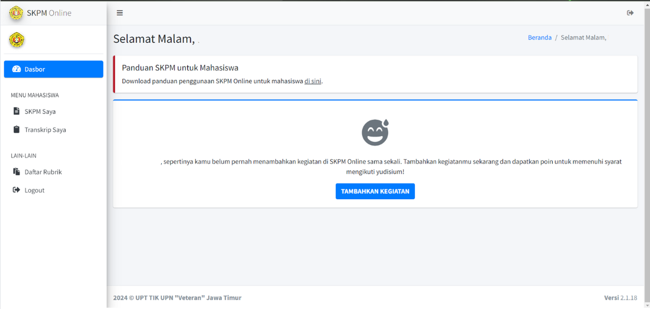

**Gambar 2 : Website SKPM**

Gambar diatas merupakan tampilan dashboard dari situs web SKPM UPN Veteran Jawa Timur, yang dimana pada halaman ini dapat menampilkan kegiatan-kegiatan apa saja yang sudah ditambahkan oleh mahasiswa untuk mendapatkan poin skpm, kemudian untuk fitur-fitur yang ada pada situs web ini yaitu seperti:

1. SKPM Saya yang berguna untuk melihat sudah berapa poin skpm yang terkumpul oleh mahasiswa beserta rincian tiap kegiatannya,
2. Transkrip Saya berguna untuk melihat kegiatan yang diajukan pada setiap semesternya oleh mahasiswa, dan
3. Daftar Rubrik yang berguna untuk melihat tiap kategori kegiatan yang dapat diajukan oleh mahasiswa.

**2.3 Populasi dan Sampel**

Salah satu cara penentuan populasi dan sampel adalah dengan menggunakan rumus slovin. Rumus Slovin dapat digunakan untuk menentukan ukuran sampel minimum yang diperlukan. Slovin, seorang ilmuwan matematika, pertama kali mempresentasikan rumus ini pada tahun 1960.

Menetapkan Tingkat Keyakinan (...%) dari hasil kebenaran atau Tingkat Signifikansi dari Toleransi Kesalahan (0,...) yang akan terjadi adalah langkah pertama dalam menerapkan Rumus Slovin. Dengan contoh Tingkat signifikansi 0,05 menjamin bahwa hanya akan ada 5% kesalahan, dan tingkat kepercayaan 95% untuk keakuratan data menunjukkan bahwa Anda yakin bahwa penelitian yang Anda lakukan adalah 95% benar.

Berikut rumus dari slovin:

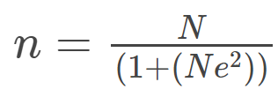

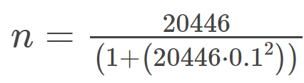



**Gambar 3 : Perhitungan rumus dari slovin**

*n*= Jumlah Sampel

N= Jumlah Total Populasi

*e*= Batas Toleransi Kesalahan

Jumlah sampel sebanyak 99 responden akan ditemukan dengan menggunakan metode Slovin dengan toleransi kesalahan sebesar 10% karena penelitian ini memiliki fokus sosial dan tidak memerlukan toleransi kesalahan yang sangat kecil. Jika data yang tercantum dibulatkan, hasilnya adalah 100. Dengan demikian, 100 responden merupakan jumlah sampel responden yang dihasilkan oleh perhitungan Slovin.

**3. Metodologi**

**3.1 Bagan / Flowchart Proses Penelitian**

Penelitian ini menggunakan alur penelitian yang bertujuan agar dapat dilaksanakan secara terstruktur dan teratur. Alur penelitian ini digambarkan melalui flowchart yang dapat dilihat pada Gambar.

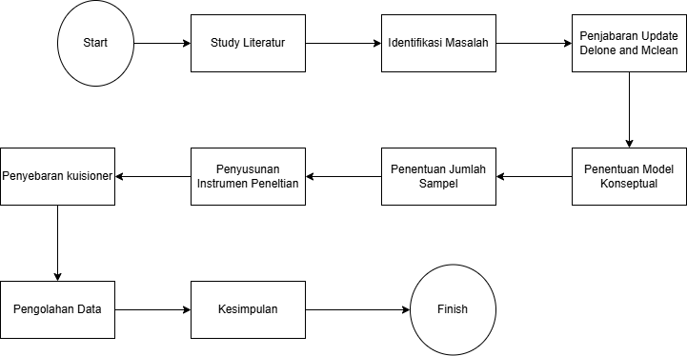

**Gambar 4 : Alur penelitian**

**3.2. Literature Review**

Studi literatur penelitian ini diperoleh dari beberapa referensi jurnal, buku, dan penelitian sejenis yang relevan dengan topik yang akan dikembangkan. Hal ini dilakukan untuk menunjang keberhasilan penelitian yang akan dilaksanakan.

**3.2.1 Kualitas-Kualitas**

Kualitas informasi dan kualitas layanan ada kaitannya dengan kepuasan konsumen(Shanaz & Tri. 2021). Kualitas sistem, kualitas informasi, serta kualitas pelayanan berpengaruh positif dan signifikan terhadap kepuasan pengguna(Novita dkk. 2023). Semakin baik kualitas informasi, kualitas sistem, dan *perceived usefulness* yang dihasilkan dari SIMDA, maka kepuasan pengguna dalam menggunakan SIMDA akan menjadi semakin meningkat(Apsari & Astika. 2020)

**3.2.2 Kepuasaan Pengguna**

Pengaruh terbesar terhadap niat perilaku untuk menggunakan aplikasi adalah sikap terhadap penggunaan,sikap terhadap penggunaan yang didukung oleh manfaat yang dirasakan dan kemudahan yang dirasakan berpengaruh sangat signifikan, dan manfaat yang dirasakan tidak berpengaruh pada sikap dalam penggunaan dan niat perilaku(Tri & Rendy. 2020)

**3.3 Identifikasi Masalah**

Dalam evaluasi kesuksesan sistem informasi SKPM UPN Veteran Jawa Timur menggunakan Model DeLone dan McLean, teridentifikasi beberapa masalah yang perlu diperhatikan. Kualitas sistem menjadi perhatian utama. Ada kemungkinan performa sistem tidak optimal, baik dari segi *hardware* maupun *software*, yang dapat mengganggu penggunaan sistem secara efisien. Masalah seperti ketidakstabilan atau kerusakan dapat menghambat proses penilaian kinerja mahasiswa melalui SKPM.

Kualitas informasi dalam SKPM juga perlu dievaluasi. Ada kemungkinan terdapat masalah terkait akurasi, kelengkapan, atau ketersediaan informasi yang disajikan oleh sistem. Jika data yang disajikan tidak akurat atau tidak memadai, hal ini dapat mengurangi kepercayaan pengguna terhadap informasi yang disediakan oleh SKPM, sehingga mempengaruhi efektivitas proses penilaian kinerja mahasiswa.

Kualitas layanan yang diberikan oleh SKPM juga menjadi perhatian. Dukungan teknis yang memadai dari penyedia aplikasi SKPM mungkin tidak tersedia, atau *output* yang dihasilkan oleh sistem mungkin tidak sesuai dengan proses kerja yang diinginkan. Kurangnya kualitas pelayanan dapat menghambat pengguna dalam menggunakan sistem dengan efektif.

Tingkat kepuasan pengguna dan kegunaan sistem SKPM juga perlu dievaluasi. Jika pengguna tidak merasa puas dengan fitur dan fungsionalitas sistem, atau jika mereka tidak melihat manfaat yang signifikan dari penggunaannya, hal ini dapat mengurangi minat dan partisipasi mereka dalam proses penilaian kinerja mahasiswa. Dengan mengidentifikasi dan menyelesaikan masalah yang teridentifikasi, SKPM dapat meningkatkan efektivitas dan keberlanjutan sistem informasinya dalam mendukung proses penilaian kinerja mahasiswa.

**3.4 Konseptual Model**

Instrumen dalam penelitian ini berupa pengisian kuesioner dengan skala pengukuran menggunakan Skala Likert. Berdasarkan studi literatur yang telah dilakukan, model yang digunakan pada penelitian ini adalah Delone and McLean terlihat pada gambar sebagai berikut.

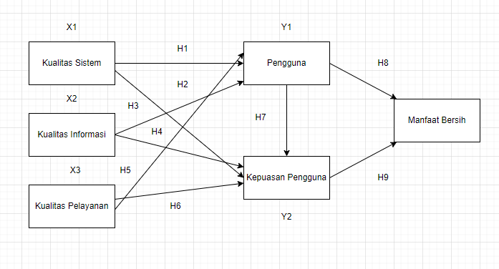

**Gambar 5 : Konseptual Model Informasi DeLone dan McLean**

Berdasarkan model penelitian, terbentuklah hipotesis-hipotesis dalam penelitian ini sebagai berikut :

H1 : Kualitas sistem (system quality) memiliki pengaruh yang signifikan terhadap penggunaan (use)

H2 : Kualitas Sistem (system quality) memiliki pengaruh yang signifikan terhadap Kepuasan Pengguna (User Satisfaction)

H3 : Kualitas informasi (information quality) memiliki pengaruh yang signifikan terhadap penggunaan (use)

H4 : Kualitas informasi (information quality) memiliki pengaruh yang signifikan terhadap kepuasan pengguna (user satisfaction)

H5 : Kualitas layanan (service quality) memiliki pengaruh yang signifikan terhadap penggunaan (use)

H6 : Kualitas layanan (service quality) memiliki pengaruh yang signifikan terhadap kepuasan pengguna (user satisfaction)

H7 : Penggunaan (use) memiliki pengaruh yang signifikan terhadap kepuasan pengguna (user satisfaction)

H8 : Penggunaan (use) memiliki pengaruh yang signifikan terhadap manfaat bersih (netbenefits)

H9 : Kepuasaan pengguna (user satisfaction) memiliki pengaruh yang signifikan terhadap manfaat bersih (netbenefits)

**3.5 Instrumen Penelitian/Kuesioner**

Survei ini menggunakan metode survei berupa kuesioner yang memuat pertanyaan atau pernyataan majemuk, responden dapat dengan mudah menjawab kuesioner, menganalisis data kuesioner secara cepat dan statistik. Kuesioner ini menggunakan skala Likert, skala ini digunakan untuk mengukur sikap, pendapat dan persepsi dari responden, kemudian untuk skala pengukuran yang digunakan adalah skala Likert 5 poin, yaitu 1 = Sangat Rendah, 2 = Rendah, 3 = Netral, 4 = Tinggi, 5 = Sangat Tinggi. Survei ini menggunakan Google Forms untuk memudahkan distribusi survei.

Rancangan pertanyaan pada kuesioner yang dibuat berdasarkan pengertian dari indikator-indikator yang telah dijelaskan dengan mengacu pada referensi studi literatur yang telah dilaksanakan. Setiap butir pertanyaan yang diajukan digunakan untuk mengetahui nilai dari persepsi pengguna SKPM

|  |  |  |
| --- | --- | --- |
| **Variabel** | **Kode** | **Indikator** |
| Kualitas Sistem | KS1 | Saya merasa SKPM mudah digunakan |
| KS2 | Saya merasa mudah mempelajari penggunaan SKPM |
| KS3 | Saya merasa SKPM memungkinkan saya dengan mudah menemukan informasi yang saya cari |
| Kualitas Informasi | KI1 | SKPM menyediakan informasi yang akurat |
| KI2 | Saya merasa informasi pada SKPM terorganisir |
| KI3 | Informasi yang disediakan di SKPM jelas dan dapat digunakan pengguna |
| Kualitas Layanan | KL1 | Saya dapat menggunakan layanan SKPM dimana saja dan kapan saja. |
| KL2 | Output Websites SKPM sesuai dengan proses kerja |
| Kepuasan Pengguna | KP1 | Saya merasa Websites SKPM menarik dan harus digunakan |
| KP2 | Secara keseluruhan, saya merasa puas dengan Websites SKPM |
| Kegunaan | K1 | Saya merasa Websites SKPM berguna bagi saya |
| K2 | Saya akan sering menggunakan Websites SKPM di masa mendatang |
| Manfaat Bersih | MB1 | Website SKPM membantu pengguna lebih mudah dan efisien dalam menginputkan Sertifikat. |
|  | MB2 | Bagaimana kontribusi sistem SKPM dalam meningkatkan akuntabilitas dan kualitas pengambilan keputusan terkait penilaian prestasi mahasiswa. |

**Tabel 1 :Instrumen Penelitian**

**3.6 Pengujian Instrumen**

Pengujian instrumen dilakukan dengan cara menyebarkan kuesioner kepada responden yang sudah memiliki pengalaman dalam menggunakan *websites* SKPM. Metode pengujian ini bertujuan untuk mengukur validitas dan reliabilitas kuesioner serta memperoleh umpan balik yang berguna untuk penyempurnaan instrumen.

**3.7 Penyebaran Data**

Penyebaran data pada survei ini dapat dilakukan dengan membuat pertanyaan yang sesuai dengan variabel-variabel diatas ke Google Forms, kemudian menyebarkan kuesioner ke responden yang sesuai seperti pengguna sistem informasi SKPM, penyebaran ini dilakukan secara online dengan harapan dapat mencakup responden yang sesuai secara luas.

Kemudian data yang telah diperoleh dapat dianalisis menggunakan model Delone dan Mclean, dan hasil analisis dapat disajikan dalam bentuk tabel, grafik maupun narasi yang mudah dipahami, yang dimana hasil tersebut dapat memberikan rekomendasi terkait perbaikan atau peningkatan sistem informasi SKPM UPN Veteran Jawa Timur.

Dari hasil persebaran data menggunakan kuesioner didapatkan hasil responden sebanyak 100 responden, dari semua responden yang mengisi kuesioner yang telah disebar rata - rata pengisi dari Fakultas Ilmu Komputer.

**4. Hasil dan Pembahasan**

Responden penelitian ini adalah mahasiswa aktif UPN Veteran Jawa Timur. Responden yang didapat setelah penyebaran kuesioner berjumlah 101 responden.

**4.1 Visualisasi Data Responden**

Berikut merupakan hasil visualisasi dari data yang telah didapatkan.

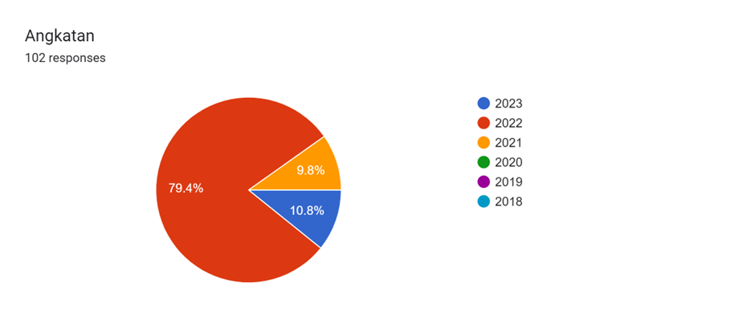

**Gambar 6 : Visualisasi data mahasiswa berdasarkan tahun angkatan**

berdasarkan data yang didapat, responden mayoritas dari mahasiswa tahun 2022 dengan persentase sebesar 79.4%, lalu dari mahasiswa 2023 sebesar 10.8% dan sebesar 9.8% dari mahasiswa tahun 2021.

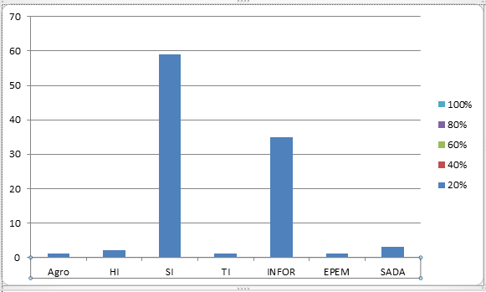

**Gambar 7 : Visualisasi responden berdasarkan program studi mahasiswa**

Berdasarkan grafik, banyak responden berasal dari sistem informasi dengan persentase sebesar

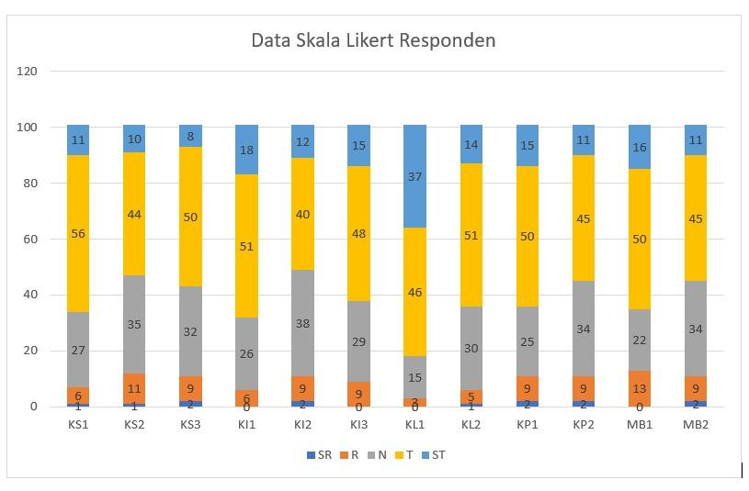

**Gambar 8 : Visualisasi data responden**

Data KS1 menunjukkan bahwa sebagian besar responden sebanyak 56 menyatakan tinggi terhadap kemudahan penggunaan websites SKPM, dengan 27 responden yang menyatakan netral, 11 responden menyatakan sangat tinggi, 6 responden menyatakan rendah, dan 1 responden menyatakan sangat rendah.

Data KS2 menunjukkan bahwa sebagian besar responden sebanyak 44 menyatakan tinggi terhadap kemudahan mempelajari penggunaan websites SKPM, dengan 35 responden menyatakan netral, 10 responden menyatakan sangat tinggi, 11 responden menyatakan rendah, dan 1 responden menyatakan sangat rendah.

Data KS3 menunjukkan bahwa sebagian besar responden sebanyak 50 menyatakan tinggi terhadap kemudahan dalam menemukan informasi pada websites SKPM, dengan 32 responden menyatakan netral, 8 responden menyatakan sangat tinggi, 9 responden menyatakan rendah, dan 2 responden menyatakan sangat rendah.

Data KI1 menunjukkan bahwa sebagian besar responden sebanyak 51 menyatakan tinggi bahwa websites SKPM menyediakan informasi yang akurat, dengan 26 responden menyatakan netral, 18 responden menyatakan sangat tinggi, 6 responden menyatakan rendah, dan 0 responden menyatakan sangat rendah.

Data KI2 menunjukkan bahwa sebagian besar responden sebanyak 40 menyatakan tinggi bahwa informasi pada SKPM terorganisir, dengan 32 responden menyatakan netral, 18 responden menyatakan sangat tinggi, 6 responden menyatakan rendah, dan responden menyatakan sangat rendah.

Data KI3 menunjukkan bahwa sebagian besar responden sebanyak 48 menyatakan tinggi bahwa Informasi yang disediakan di SKPM jelas dan dapat digunakan pengguna, dengan 15 responden menyatakan netral, 29 responden menyatakan sangat tinggi, 9 responden menyatakan rendah, dan 0 responden menyatakan sangat rendah.

Data KL1 menunjukkan bahwa sebagian besar responden sebanyak 46 menyatakan tinggi bahwa Saya dapat menggunakan layanan SKPM dimana saja dan kapan saja. dengan 15 responden menyatakan netral, 37 responden menyatakan sangat tinggi, 3 responden menyatakan rendah, dan 0 responden menyatakan sangat rendah.

Data KL2 menunjukkan bahwa sebagian besar responden sebanyak 51 menyatakan tinggi bahwa output Websites SKPM sesuai dengan proses kerja, dengan 30 responden menyatakan netral, 14 responden menyatakan sangat tinggi, 5 responden menyatakan rendah, dan 1 responden menyatakan sangat rendah.

Data KP1 menunjukkan bahwa sebagian besar responden sebanyak 50 menyatakan tinggi bahwa Websites SKPM menarik dan harus digunakan, dengan 25 responden menyatakan netral, 15 responden menyatakan sangat tinggi, 9 responden menyatakan rendah, dan 2 responden menyatakan sangat rendah.

Data KP2 menunjukkan bahwa sebagian besar responden sebanyak 45 menyatakan tinggi bahwa secara keseluruhan, pengguna merasa puas dengan Websites SKPM, dengan 34 responden menyatakan netral, 11 responden menyatakan sangat tinggi, 9 responden menyatakan rendah, dan 2 responden menyatakan sangat rendah.

Data MB1 menunjukkan bahwa sebagian besar responden sebanyak 50 menyatakan tinggi bahwa Website SKPM membantu pengguna lebih mudah dan efisien dalam menginputkan Sertifikat, dengan 22 responden menyatakan netral, 16 responden menyatakan sangat tinggi, 13 responden menyatakan rendah, dan 0 responden menyatakan sangat rendah.

Data MB2 menunjukkan bahwa sebagian besar responden sebanyak 45 menyatakan tinggi bahwa websites SKPM dapat meningkatkan akuntabilitas dan kualitas pengambilan keputusan terkait penilaian prestasi mahasiswa, dengan 34 responden menyatakan netral, 11 responden menyatakan sangat tinggi, 9 responden menyatakan rendah, dan 2 responden menyatakan sangat rendah.

**4.2 Demografi responden**

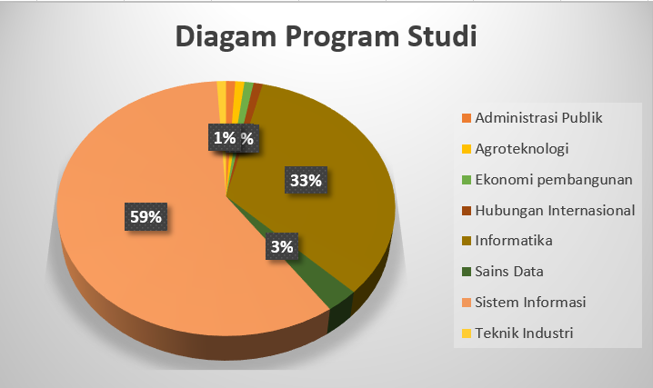

**Gambar 9 : Demografi Program studi**

Dari gambar diagram diatas terdapat beberapa program studi yang terdiri dari sebagai berikut rinciannya :

1. Administrasi Publik : sebanyak 1 responden dengan persentase 1 persen
2. Agroteknologi : sebanyak 1 responden dengan persentase 1 persen
3. Ekonomi Pembangunan : sebanyak 1 responden dengan persentase 1 persen
4. Hubungan Internasional : sebanyak 1 responden dengan persentase 1 persen
5. Informatika : sebanyak 35 Responden dengan persentase 37 persen
6. Sains Data : sebanyak 3 Responden dengan persentase 3 persen
7. Sistem Informasi : sebanyak 61 Responden dengan persentase 59 persen
8. Teknik Industri : sebanyak 1 Responden dengan persentase 1 persen

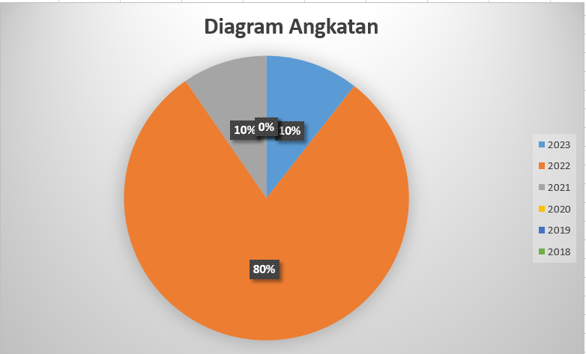

**Gambar 10 : Demografi angkatan**

Dari gambar diagram diatas terdapat beberapa program studi yang terdiri dari sebagai berikut rinciannya :

1. angkatan 2018 : sebanyak 0 responden dengan persentase 0 persen
2. angkatan 2019 : sebanyak 0 responden dengan persentase 0 persen
3. angkatan 2020 : sebanyak 0 responden dengan persentase 0 persen
4. angkatan 2021 : sebanyak 10 responden dengan persentase 10 persen
5. angkatan 2022 : sebanyak 83 responden dengan persentase 80 persen
6. angkatan 2023 : sebanyak 11 responden dengan persentase 10 persen

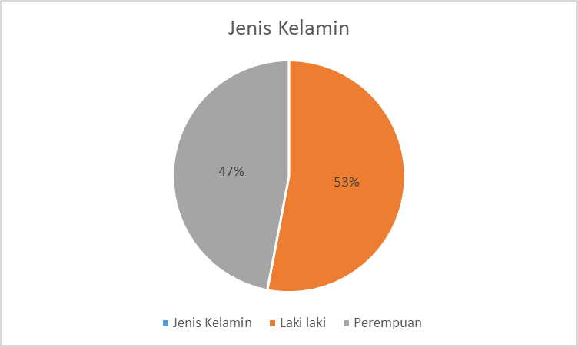

**Gambar 11 : Demografi Jenis Kelamin**

Peneliti menunjukkan persentase jenis kelamin pada kuesioner maupun wawancara yang telah disebar dengan didominasi oleh jenis kelamin laki - laki keterangan sebagai berikut :

* Jenis kelamin laki - laki memiliki persentase sebesar 53 persen.
* Jenis kelamin perempuan memiliki persentase sebesar 47 persen.

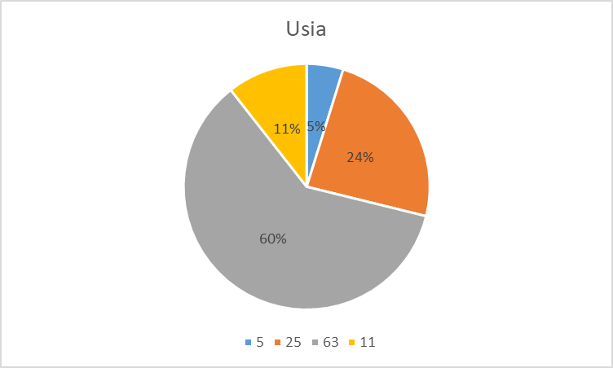

**Gambar 12 :Demografi Usia**

Peneliti menunjukkan persentase usia pada pengisi kuesioner maupun wawancara yang telah disebar dengan didominasi usia 20 dengan keterangan sebagai berikut :

* Usia 19 memiliki persentase sebanyak 5 persen
* Usia 20 memiliki persentase sebanyak 60 persen
* Usia 21 memiliki persentase sebanyak 24 persen
* Usia 22 memiliki persentase sebanyak 11 persen

**4.3 Uji Validitas dan Uji Reliabilitas**

**4.3.1 Uji Validitas**

|  |  |  |
| --- | --- | --- |
| **Indikator Variabel** | **Nilai *Outer Loadings*** | **Hasil Uji Validitas** |
| **KS1** | 0.889 | Valid |
| **KS2** | 0.888 | Valid |
| **KS3** | 0.849 | Valid |
| **KI1** | 0.824 | Valid |
| **KI2** | 0.846 | Valid |
| **KI3** | 0.845 | Valid |
| **KL1** | 0.834 | Valid |
| **KL2** | 0.843 | Valid |
| **KP1** | 0.922 | Valid |
| **KP2** | 0.917 | Valid |
| **K1** | 0.859 | Valid |
| **K2** | 0.886 | Valid |
| **MB1** | 0.893 | Valid |
| **MB2** | 0.889 | Valid |

**Tabel 2: Hasil Uji Validitas**

Hasil dari uji validitas diperoleh dengan menggunakan SPSS berdasarkan data dari 100 responden menunjukan

* Variabel KS1 menunjukkan bahwa nilai outer loadings sebesar 0.889 dari total 104 responden. Dapat diambil kesimpulan bahwa nilai outer loadings lebih dari 0,7. hal ini menunjukan bahwa hasil uji validitas KS1 yaitu valid.
* Variabel KS2 menunjukkan bahwa nilai outer loadings sebesar 0.888 dari total 104 responden. Dapat diambil kesimpulan bahwa nilai outer loadings lebih dari 0,7. hal ini menunjukan bahwa hasil uji validitas KS2 yaitu valid.
* Variabel KS3 menunjukkan bahwa nilai outer loadings sebesar 0.849 dari total 104 responden. Dapat diambil kesimpulan bahwa nilai outer loadings lebih dari 0,7. hal ini menunjukan bahwa hasil uji validitas KS3 yaitu valid.
* Variabel KI 1 menunjukkan bahwa nilai outer loadings sebesar 0.824 dari total 104 responden. Dapat diambil kesimpulan bahwa nilai outer loadings lebih dari 0,7. hal ini menunjukan bahwa hasil uji validitas KI1 yaitu valid.
* Variabel KI 2 menunjukkan bahwa nilai outer loadings sebesar 0.846 dari total 104 responden. Dapat diambil kesimpulan bahwa nilai outer loadings lebih dari 0,7. hal ini menunjukan bahwa hasil uji validitas KI2 yaitu valid.
* Variabel KI 3 menunjukkan bahwa nilai outer loadings sebesar 0.845 dari total 104 responden. Dapat diambil kesimpulan bahwa nilai outer loadings lebih dari 0,7. hal ini menunjukan bahwa hasil uji validitas KI3 yaitu valid.
* Variabel KL1 menunjukkan bahwa nilai outer loadings sebesar 0.834 dari total 104 responden. Dapat diambil kesimpulan bahwa nilai outer loadings lebih dari 0,7. hal ini menunjukan bahwa hasil uji validitas KL1 yaitu valid.
* Variabel KL2 menunjukkan bahwa nilai outer loadings sebesar 0.843 dari total 104 responden. Dapat diambil kesimpulan bahwa nilai outer loadings lebih dari 0,7. hal ini menunjukan bahwa hasil uji validitas KL2 yaitu valid.
* Variabel KP1 menunjukkan bahwa nilai outer loadings sebesar 0.922 dari total 104 responden. Dapat diambil kesimpulan bahwa nilai outer loadings lebih dari 0,7. hal ini menunjukan bahwa hasil uji validitas KP1 yaitu valid.
* Variabel KP2 menunjukkan bahwa nilai outer loadings sebesar 0.917 dari total 104 responden. Dapat diambil kesimpulan bahwa nilai outer loadings lebih dari 0,7. hal ini menunjukan bahwa hasil uji validitas KP2 yaitu valid.
* Variabel K1 menunjukkan bahwa nilai outer loadings sebesar 0.859 dari total 104 responden. Dapat diambil kesimpulan bahwa nilai outer loadings lebih dari 0,7. hal ini menunjukan bahwa hasil uji validitas K1 yaitu valid.
* Variabel K2 menunjukkan bahwa nilai outer loadings sebesar 0.886 dari total 104 responden. Dapat diambil kesimpulan bahwa nilai outer loadings lebih dari 0,7. hal ini menunjukan bahwa hasil uji validitas K2 yaitu valid.
* Variabel MB1 menunjukkan bahwa nilai outer loadings sebesar 0.893 dari total 104 responden. Dapat diambil kesimpulan bahwa nilai outer loadings lebih dari 0,7. hal ini menunjukan bahwa hasil uji validitas MB1 yaitu valid.
* Variabel MB2 menunjukkan bahwa nilai outer loadings sebesar 0.889 dari total 104 responden. Dapat diambil kesimpulan bahwa nilai outer loadings lebih dari 0,7. hal ini menunjukan bahwa hasil uji validitas MB2 yaitu valid.

Berdasarkan data diatas dapat diketahui bahwa semua dimensi Delone and Mclean mempunyai nilai hitung yang lebih besar, dengan nilai outer loadings lebih dari 0.7. Oleh karena itu, data tersebut dapat dikatakan valid semua.

**4.3.2 Uji Reliabilitas**

|  |  |  |
| --- | --- | --- |
| **Variabel** | ***Cronbach’s Alpha*** | **Hasil Uji Reliabilitas** |
| **KS** | 0.846 | Reliabel |
| **KI** | 0.788 | Reliabel |
| **KL** | 0.577 | Kurang Reliabel |
| **KP** | 0.817 | Reliabel |
| **K** | 0.685 | Reliabel |
| **MB** | 0,740 | Reliabel |

**Tabel 3: Hasil Uji Reliabilitas**

Dari hasil uji reliabilitas pada seluruh variabel dengan menggunakan SPSS dapat diketahui bahwa nilai *Cronbach’s Alpha* untuk variabel KL memiliki nilai kurang dari nilai standar reliabilitas, sehingga variabel KL dinyatakan tidak reliabel. Variabel yang memiliki nilai lebih besar dari nilai standar reliabilitas dinyatakan reliabel.

**4.4 Analisis Statistik Deskriptif dan Analisis Interpretasi Data**

**4.4.1. Analisis Statik Deskriptif**

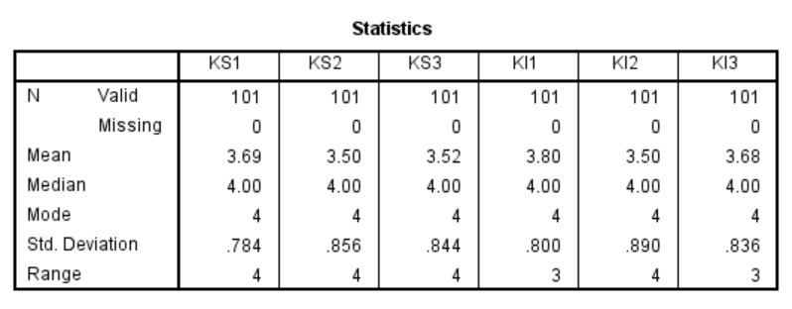

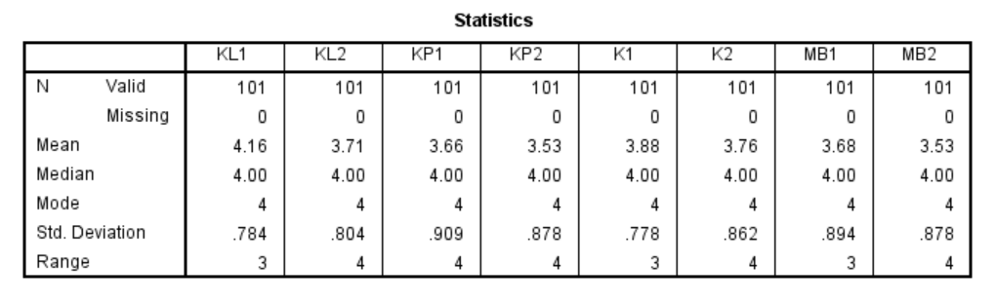

**Gambar 13 : Modus, Median, dan Mean**

* Variabel KS1 menunjukkan bahwa rata - rata sebesar 3.69 dan modus 4 dari total 104 responden. Dapat diambil kesimpulan bahwa sebagian besar responden memilih nilai 4 (setuju) untuk variabel tersebut. hal ini menunjukan bahwa mahasiswa merasa mudah dalam menggunakan website SKPM.
* Variabel KS2 menunjukkan bahwa rata - rata sebesar 3.50 dan modus 4 dari total 104 responden. Dapat diambil kesimpulan bahwa sebagian besar responden memilih nilai 4 (setuju) untuk variabel tersebut. Hal ini menunjukan bahwa mahasiswa mudah mempelajari penggunaan SKPM.
* Variabel KS3 menunjukkan bahwa rata - rata sebesar 3.52 dan modus 4 dari total 104 responden. Dapat diambil kesimpulan bahwa sebagian besar responden memilih nilai 4 (setuju) untuk variabel tersebut. Hal ini menunjukan bahwa mahasiswa merasa mudah menemukan informasi yang dicari dalam website SKPM.
* Variabel KI1 menunjukkan bahwa rata - rata sebesar 3.80 dan modus 4 dari total 104 responden. Dapat diambil kesimpulan bahwa sebagian besar responden memilih nilai 4 (setuju) untuk variabel tersebut. Hal ini menunjukan bahwa mahasiswa merasa bahwa website SKPM menyediakan informasi yang akurat.
* Variabel KI2 menunjukkan bahwa rata - rata sebesar 3.50 dan modus 4 dari total 104 responden. Dapat diambil kesimpulan bahwa sebagian besar responden memilih nilai 4 (setuju) untuk variabel tersebut. Hal ini menunjukan bahwa mahasiswa merasa website SKPM terorganisir.
* Variabel KI 3 menunjukkan bahwa rata - rata sebesar 3.68 dan modus 4 dari total 104 responden. Dapat diambil kesimpulan bahwa sebagian besar responden memilih nilai 4 (setuju) untuk variabel tersebut. Hal ini menunjukan bahwa Informasi yang disediakan di website SKPM jelas dan dapat digunakan oleh mahasiswa.
* Variabel KL 1 menunjukkan bahwa rata - rata sebesar 4.16 dan modus 4 dari total 104 responden. Dapat diambil kesimpulan bahwa sebagian besar responden memilih nilai 4 (setuju) untuk variabel tersebut. Hal ini menunjukan bahwa mahasiswa merasa dapat menggunakan layanan SKPM dimana saja dan kapan saja.
* Variabel KL 2 menunjukkan bahwa rata - rata sebesar 3.71 dan modus 4 dari total 104 responden. Dapat diambil kesimpulan bahwa sebagian besar responden memilih nilai 4 (setuju) untuk variabel tersebut. Hal ini menunjukan bahwa mahasiswa merasa output website SKPM sesuai dengan proses kerja.
* Variabel KP1 menunjukkan bahwa rata - rata sebesar 3.66 dan modus 4 dari total 104 responden. Dapat diambil kesimpulan bahwa sebagian besar responden memilih nilai 4 (setuju) untuk variabel tersebut. Hal ini menunjukan bahwa mahasiswa merasa Websites SKPM menarik dan harus digunakan.
* Variabel KP2 menunjukkan bahwa rata - rata sebesar 3.53 dan modus 4 dari total 104 responden. Dapat diambil kesimpulan bahwa sebagian besar responden memilih nilai 4 (setuju) untuk variabel tersebut. Hal ini menunjukan bahwa mahasiswa merasa puas dengan website SKPM.
* Variabel K1 menunjukkan bahwa rata - rata sebesar 3.88 dan modus 4 dari total 104 responden. Dapat diambil kesimpulan bahwa sebagian besar responden memilih nilai 4 (setuju) untuk variabel tersebut. Hal ini menunjukan bahwa mahasiswa merasa websites SKPM berguna bagi mereka.
* Variabel K2 menunjukkan bahwa rata - rata sebesar 3.76 dan modus 4 dari total 104 responden. Dapat diambil kesimpulan bahwa sebagian besar responden memilih nilai 4 (setuju) untuk variabel tersebut. Hal ini menunjukan bahwa mahasiswa merasa sering menggunakan website SKPM di masa mendatang.
* Variabel MB1 menunjukkan bahwa rata - rata sebesar 3.68 dan modus 4 dari total 104 responden. Dapat diambil kesimpulan bahwa sebagian besar responden memilih nilai 4 (setuju) untuk variabel tersebut. Hal ini menunjukan bahwa mahasiswa merasa website SKPM membantu mahasiswa lebih mudah dan efisien dalam menginputkan sertifikat.
* Variabel MB2 menunjukkan bahwa rata - rata sebesar 3.53 dan modus 4 dari total 104 responden. Dapat diambil kesimpulan bahwa sebagian besar responden memilih nilai 4 (setuju) untuk variabel tersebut. Hal ini menunjukan mahasiswa merasa bahwa sistem SKPM berkontribusi dalam meningkatkan akuntabilitas dan kualitas pengambilan keputusan terkait penilaian prestasi mahasiswa.

**4.4.2. Analisis Interpretasi Data**

A. Kualitas Sistem

Kualitas sistem website SKPM ditunjukkan oleh variabel KS1, KS2, KS3. Variabel KS1 memperoleh rata - rata sebesar 3.69 yang menunjukkan mayoritas responden setuju bahwa website SKPM mudah digunakan bagi mahasiswa. Kemudian variabel KS2 memperoleh rata - rata sebesar 3.50 yang menunjukkan mayoritas responden setuju dengan merasa mudah mempelajari penggunaan website SKPM. Selanjutnya, variabel KS3 memperoleh rata - rata sebesar 3.52 yang menunjukkan mayoritas responden setuju akan merasa website SKPM memungkinkan mudah menemukan informasi yang responden cari. Hasil yang dapat disimpulkan bahwa mahasiswa secara umum memiliki pandangan positif terkait situs website SKPM, yang menganggap penggunaan website SKPM mudah digunakan dan informatif.

B. Kualitas Informasi

Berdasarkan perolehan data analisis responden, Variabel KI1, KI2, dan KI3 menunjukkan hasil bahwa modus untuk setiap variabel adalah 4 dengan rata-rata tiap variabelnya yaitu 3.80, 3.50, dan 3.68 yang menunjukkan bahwa sebagian besar responden setuju dengan pernyataan-pernyataan Situs website SKPM menyediakan informasi yang akurat, Situs website SKPM terorganisir dengan baik, Informasi di situs web SKPM jelas dan dapat digunakan. Hasil yang dapat disimpulkan ini mahasiswa secara umum memiliki persepsi positif terhadap situs website SKPM, menganggapnya dapat diandalkan, terstruktur dengan baik, dan mudah digunakan.

C. Kualitas Layanan

Kualitas layanan sistem website SKPM ditunjukkan oleh variabel KL1, KL2. variabel KL1 memperoleh rata - rata sebesar 4.16 yang menunjukkan mayoritas responden setuju bahwa mahasiswa dapat menggunakan layanan SKPM dimana saja dan kapan saja. Kemudian variabel KL2 memperoleh rata - rata sebesar 3.71 yang menunjukkan mayoritas responden setuju terkait output website SKPM sesuai dengan proses kerja. Hasil yang dapat disimpulkan bahwa mahasiswa secara umum memiliki pandangan positif terkait situs website SKPM, yang menganggap penggunaan website SKPM dapat digunakan secara realtime dan sesuai dengan proses kerja.

D. Kepuasan Pengguna

Berdasarkan perolehan data analisis responden, Variabel KP1 dan KP2 menunjukkan bahwa modus untuk masing-masing variabel adalah 4 dengan rata-rata tiap variabelnya yaitu 3.66 dan 3.53 yang menunjukkan bahwa sebagian besar responden setuju dengan pernyataan Situs web SKPM menarik dan layak untuk digunakan dan Mahasiswa merasa puas dengan situs web SKPM. Data ini menunjukkan bahwa mahasiswa secara umum memiliki persepsi positif terhadap situs web SKPM, menganggapnya menarik dan memenuhi kebutuhan mereka. Hasil yang dapat disimpulkan bahwa mahasiswa secara umum memiliki pandangan positif terhadap situs website SKPM dan menganggap menarik dan puas menggunakan website SKPM.

E. Kegunaan

Kegunaan sistem website SKPM ditunjukkan oleh variabel K1, K2. variabel K1 Memperoleh rata - rata sebesar 3.88 yang menunjukkan mayoritas mahasiswa setuju merasa websites SKPM berguna bagi mereka. Kemudian variabel K2 memperoleh rata - rata sebesar 3.76 yang menunjukkan mayoritas responden setuju kalau mahasiswa merasa sering menggunakan website SKPM di masa mendatang. Hasil yang dapat disimpulkan ini mahasiswa secara umum website SKPM memiliki persepsi positif berguna dan dibutuhkan dimasa mendatang.

F. Manfaat Bersih

Manfaat Bersih sistem website SKPM ditunjukkan oleh variabel MB1, MB2. variabel MB1 memperoleh rata - rata sebesar 3.68 yang menunjukkan mayoritas mahasiswa setuju website SKPM membantu mahasiswa lebih mudah dan efisien dalam menginputkan sertifikat. Kemudian variabel MB2 memperoleh rata - rata sebesar 3.53 yang menunjukkan mayoritas responden setuju terkait kontribusi sistem SKPM dalam meningkatkan akuntabilitas dan kualitas pengambilan keputusan terkait penilaian prestasi mahasiswa. Hasil yang dapat disimpulkan bahwa mahasiswa secara umum memiliki pandangan positif terhadap situs website SKPM terkait memudahkan dalam penginputan sertifikat dan berkontribusi dalam pengambilan keputusan terkait penilaian prestasi mahasiswa.

**4.5 Analisis Inferensial**

**4.5.1 Uji t**

Perumusan hipotesis nihil (H0) dan hipotesis (Ha):

H0: Tidak terdapat pengaruh antara variabel bebas (X) terhadap variabel terikat (Y)

Ha: Terdapat pengaruh antara variabel bebas (X) terhadap variabel terikat (Y)

Pengambilan keputusan dengan melihat nilai p-value pada uji t dengan ketentuan sebagai berikut:

Bila P-Value> 0,05 maka H0 diterima

Bila P-Value< 0,05 maka H0 ditolak

Dari hasil analisis diperoleh hasil sebagai berikut:

|  |  |  |
| --- | --- | --- |
| **Variabel** | **P Values** | **Hasil** |
| **H1 (KS > K)** | 0.000 | Diterima |
| **H2 (KS > KP)** | 0.000 | Diterima |
| **H3 (KI > K)** | 0.000 | Diterima |
| **H4 (KI > KP)** | 0.000 | Diterima |
| **H5 (KL > K)** | 0.000 | Diterima |
| **H6 (KL > KP)** | 0.000 | Diterima |
| **H7 (K > KP)** | 0.000 | Diterima |
| **H8 (K > MB)** | 0.001 | Diterima |
| **H9 (KP > MB)** | 0,001 | Diterima |

**Tabel 4: Hasil Uji t**

Dari hasil uji diatas didapati bahwa seluruh hipotesis mendapat nilai P Values dibawah 0,05, sehingga keputusan untuk seluruh hipotesis diatas menolak H0 dan menerima Ha, dapat juga disimpulkan menjadi variabel bebas tiap hipotesis berpengaruh terhadap variabel terikatnya.

**4.5.2 Uji f**

Perumusan hipotesis nihil (H0) dan hipotesis (Ha):

H0: Tidak terdapat pengaruh secara bersama-sama antara variabel kualitas sistem, kualitas layanan, kualitas informasi, kegunaan dan kepuasan pengguna terhadap manfaat bersih.

Ha: Terdapat pengaruh secara bersama-sama antara variabel kualitas sistem, kualitas layanan, kualitas informasi, kegunaan dan kepuasan pengguna terhadap manfaat bersih.

Pengambilan keputusan dengan melihat nilai p-value pada uji F dengan ketentuan sebagai berikut:

Bila P-Value > 0,05 maka H0 diterima

Bila P-Value < 0,05 maka H0 ditolak

Dari hasil analisis diperoleh hasil sebagai berikut:

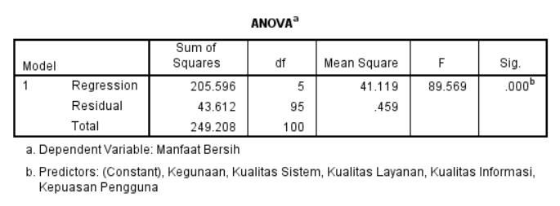

**Gambar 14 : Hasil Uji f**

Dari hasil diatas didapati nilai sig. sebesar 0.000 (p - value < 0,05), sehingga keputusannya menolak H0 dan menerima Ha, dengan kesimpulan bahwa terdapat pengaruh secara bersama-sama antara kualitas sistem, kualitas layanan, kualitas informasi, kegunaan dan kepuasan pengguna terhadap manfaat bersih.

**4.6 Rekomendasi**

Dari hasil uji validitas yang telah dilakukan, terdapat 14 indikator dinyatakan valid sebagai variabel yang dipercaya dalam mengukur data yang ingin diteliti, sehingga hasil yang diperoleh menggunakan indikator-indikator tersebut dapat dianggap sebagai representasi yang akurat. Kemudian dari hasil uji reliabilitas terdapat variabel Kualitas Layanan (KL) yang memiliki nilai reliabilitas yang kurang memuaskan. Oleh karena itu, perlu dilakukan kajian lebih lanjut untuk menentukan faktor penyebab kurangnya reliabilitas pada variabel ini. Untuk meningkatkan kualitas sistem informasi SKPM UPN Veteran Jawa Timur, Kontinuitas dalam pengukuran kepuasan pengguna juga penting, sehingga umpan balik yang diperoleh dapat dijadikan dasar untuk perbaikan berkelanjutan. Sehingga SKPM UPN Veteran Jawa Timur dapat memberikan layanan yang lebih baik, meningkatkan kepuasan pengguna, dan memberikan manfaat yang optimal bagi seluruh pemangku kepentingan.

**KESIMPULAN**

Dari hasil analisis yang dilakukan terhadap kualitas sistem informasi SKPM UPN Veteran Jawa Timur dengan menggunakan model Delone dan McLean, dapat disimpulkan bahwa website SKPM mempunyai kualitas yang baik dan memberikan manfaat yang signifikan bagi penggunanya. Mayoritas responden menilai website SKPM mudah digunakan, mudah dipelajari, dan mudah dalam mencari informasi. Selain itu, informasi yang disajikan dalam website SKPM dinilai akurat, terorganisir dengan baik, dan jelas untuk digunakan oleh mahasiswa.

Hal ini juga tercermin dari tingginya tingkat kepuasan pengguna, dimana mayoritas mahasiswa merasa puas dengan website SKPM dan menganggapnya menarik serta layak untuk digunakan. Secara keseluruhan, website SKPM memberikan manfaat yang signifikan bagi pengguna dalam menjalankan aktivitas akademiknya. Namun evaluasi lebih lanjut terhadap kualitas layanan perlu dilakukan untuk meningkatkan kehandalannya, dan kesinambungan pengukuran kepuasan pengguna perlu tetap dijaga untuk memastikan website SKPM tetap memberikan layanan yang berkualitas dan memenuhi kebutuhan pengguna.

**DAFTAR PUSTAKA**

[1] A. Lutfi, “Factors affecting the success of accounting information system from the lens of DeLone and McLean IS model,” *International Journal of Information Management Data Insights*, vol. 3, no. 2, p. 100202, Nov. 2023, doi: 10.1016/j.jjimei.2023.100202.

[2] R. P. Putra, A. Wibowo, Y. Farlina, and D. Susilawati, “Penerapan Model Delone And Mclean Website Sistem Informasi Akademik STIKES Sukabumi,” *Swabumi*, vol. 10, no. 1, pp. 44–54, Mar. 2022, doi: 10.31294/swabumi.v10i1.12255.

[3] N. Made *et al.*, “UNIVERSITAS NGURAH RAI (SUNARI) MENGGUNAKAN METODE DELONE AND MCLEAN,” *Jurnal Ilmu Komputer Indonesia (JIK)*, vol. 7, no. 2, 2022, doi: https://doi.org/10.23887/jik.v7i2.4020.

[4] Alwi, Nensya Katherin Bunga Ivanisa, and Haidar Triari Respati, “View of Analisis Penggunaan Website Sistem Informasi Akademik (SIAMIK) Menggunakan Metode Delone and Mclean.” Accessed: Jun. 12, 2024. [Online]. Available: https://ejournal.techcart-press.com/index.php/chain/article/view/45/41